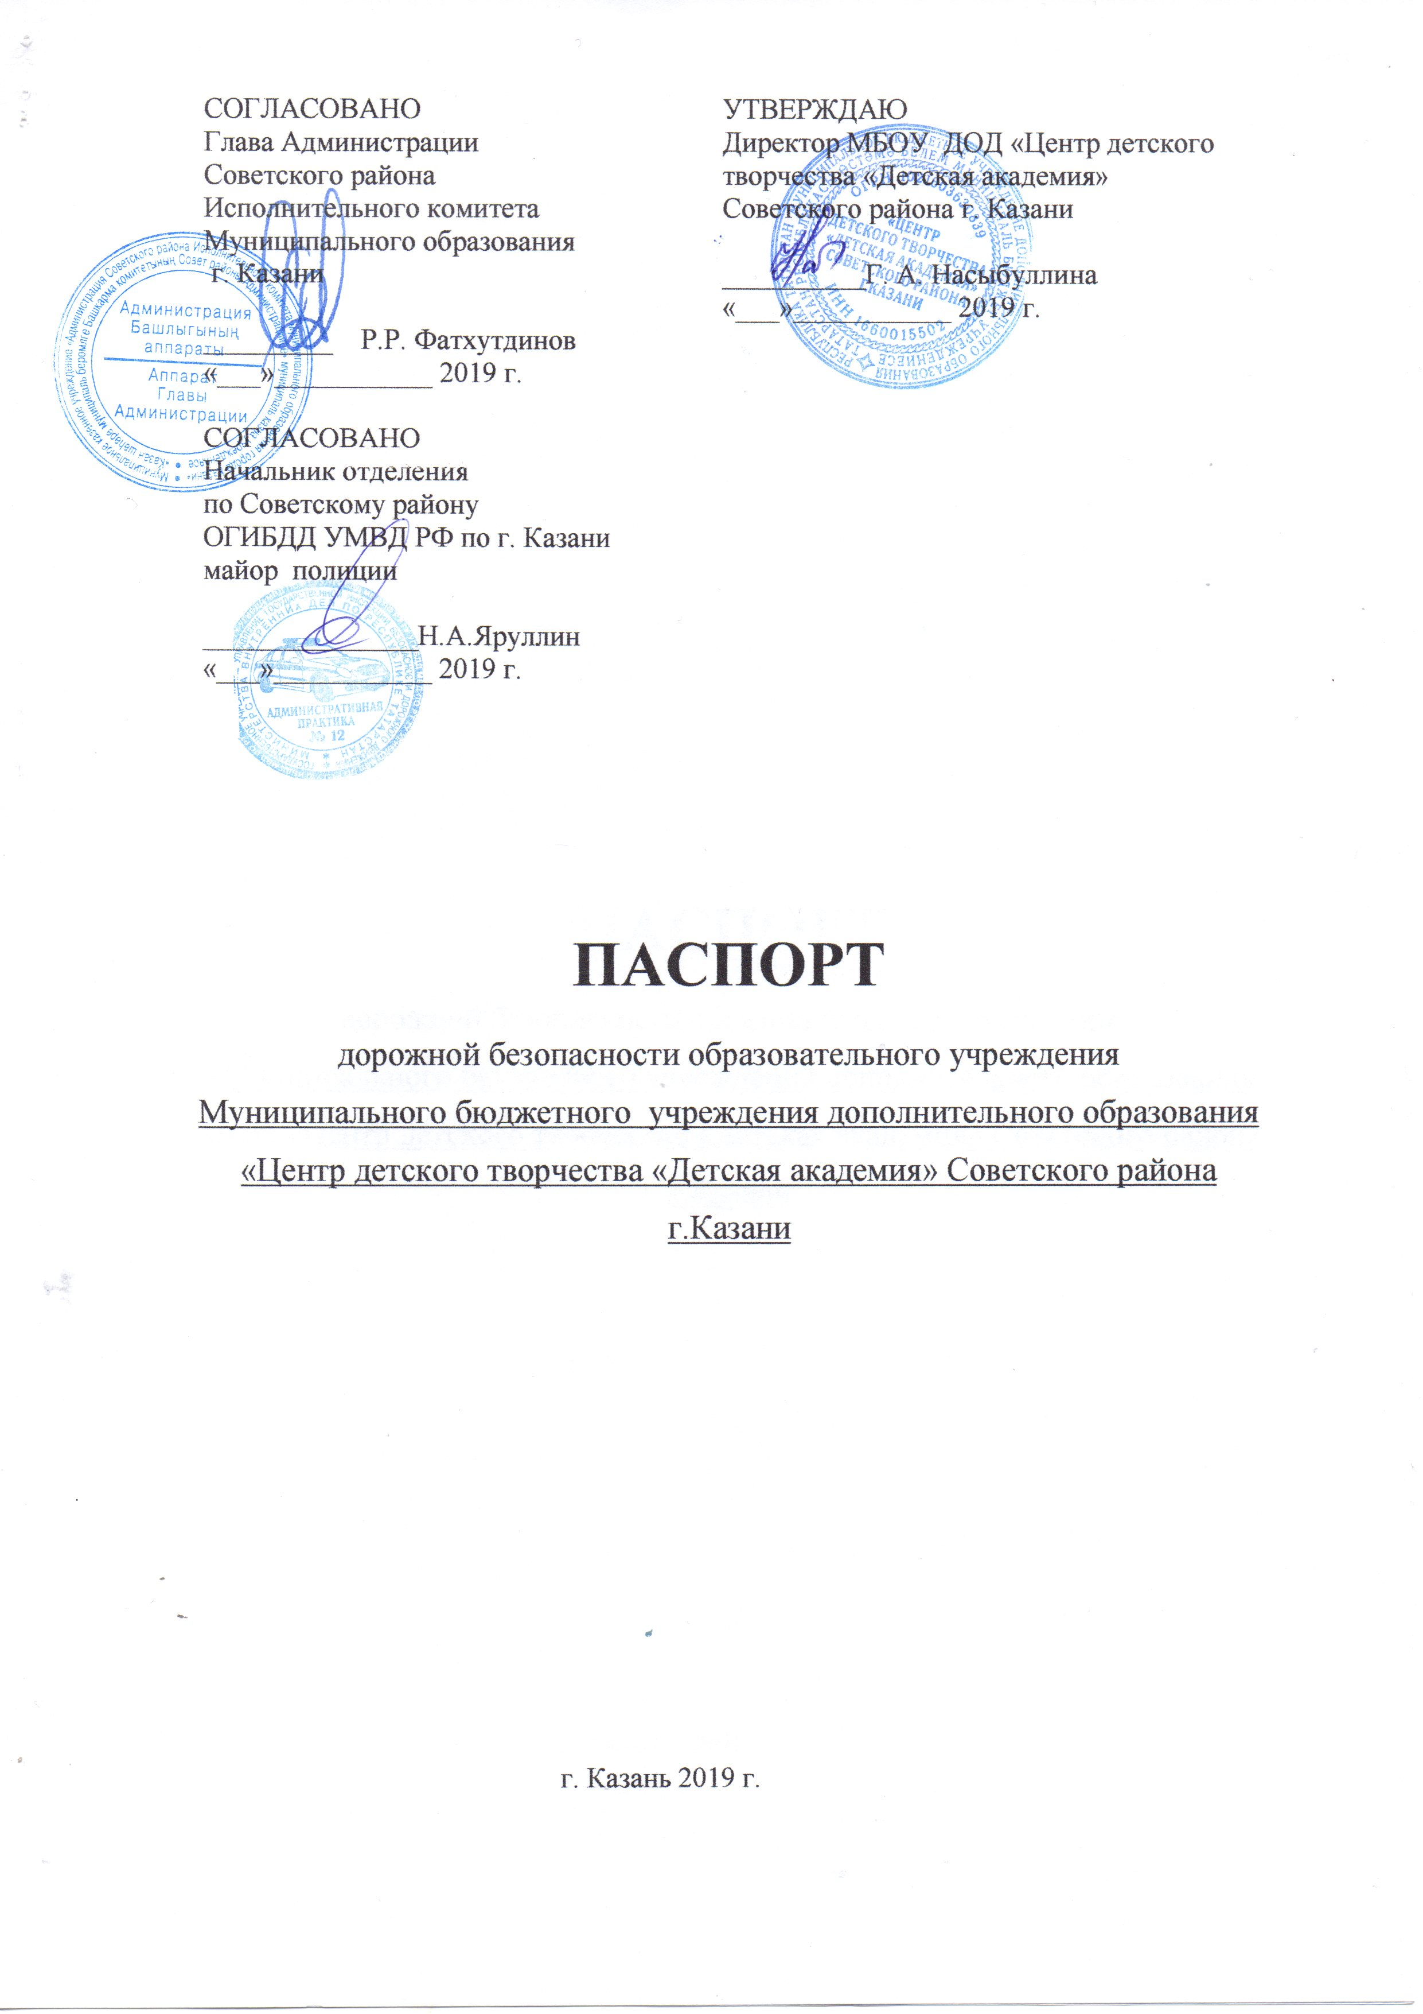

Общие сведения

Муниципальное бюджетное образовательное учреждение дополнительного образования детей «Центр детского творчества «Детская академия»

Юридический адрес: 420029 г. Казань ул. Пионерская дом 10
Фактический адрес: 420029 г. Казань ул. Пионерская дом 10

Руководители образовательного учреждения:
Директор (руководитель) Насыбуллина Г.А. 272 12 42

Заместитель директора
по учебной работе Павлова Е.Г. 273 09 12

Заместитель директора
по воспитательной работе Павлова Е.Г. 273 09 12

Ответственные работники
муниципального органа
образования ______________________ ___________________
(должность) (фамилия, имя, отчество)
__________________________________________
(телефон)
Ответственные от
Госавтоинспекции _________________ ________________
(должность) (фамилия, имя, отчество)
_________________ ________________
(должность) (фамилия, имя, отчество)
___________________________________
(телефон)

Ответственные работники
за мероприятия по профилактике
детского травматизма ___________________ ___________________
(должность) (фамилия, имя, отчество)
____________________________
(телефон)

Руководитель или ответственный
работник дорожно-эксплуатационной
организации, осуществляющей
содержание улично-дорожной
сети (УДС)∗ _____________________ ______________
(фамилия, имя, отчество) (телефон)

Руководитель или ответственный
работник дорожно-эксплуатационной
организации, осуществляющей
содержание технических средств
организации дорожного
движения (ТСОДД)* _____________________ ______________
(фамилия, имя, отчество) (телефон)

Количество учащихся ___________________________________________
Наличие уголка по БДД ___________________________________________
(если имеется, указать место расположения)
Наличие класса по БДД ___________________________________________
(если имеется, указать место расположения)
Наличие автогородка (площадки) по БДД ____________________________

Наличие автобуса в образовательном учреждении _____________________
(при наличии автобуса)
Владелец автобуса ______________________________________________
(образовательное учреждение, муниципальное образование и др.)

Время занятий в образовательном учреждении:
1-ая смена: __________ – ___________ (период)
2-ая смена: __________ – ___________ (период)
внеклассные занятия: __________ – ____________ (период)

Телефоны оперативных служб:
112; 01; 02; 03.

Содержание
- План-схемы образовательного учреждения.
1. Район расположения образовательного учреждения, пути движения транспортных средств и детей (обучающихся, воспитанников).
2. Организация дорожного движения в непосредственной близости от образовательного учреждения с размещением соответствующих технических средств организации дорожного движения, маршруты движения детей и расположение парковочных мест.
3. Маршруты движения организованных групп детей от образовательного учреждения к стадиону, парку или спортивно-оздоровительному комплексу.
4. Пути движения транспортных средств к местам разгрузки/погрузки и рекомендуемые безопасные пути передвижения детей по территории образовательного учреждения.

- Информация об обеспечении безопасности перевозок детей специальным транспортным средством (автобусом).
1. Общие сведения.
2. Маршрут движения автобуса до образовательного учреждения.
3. Безопасное расположение остановки автобуса у образовательного учреждения.

III. Приложения
План-схема пути движения транспортных средств и детей (обучающихся, воспитанников) при проведении дорожных ремонтно-строительных работ вблизи образовательного учреждения

I. План-схемы образовательного учреждения
1. Район расположения образовательного учреждения, пути движения транспортных средств и детей (обучающихся, воспитанников)

Образец схемы
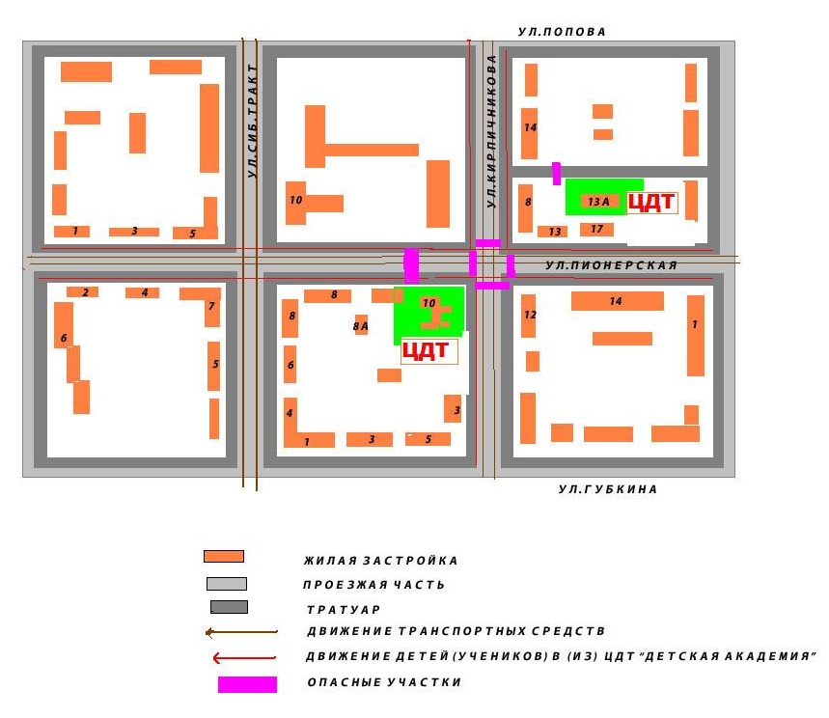
Рекомендации к составлению план-схемы района расположения образовательного учреждения

1. Район расположения образовательного учреждения определяется группой жилых домов, зданий и улично-дорожной сетью с учетом остановок общественного транспорта (выходов из станций метро), центром которого является непосредственно образовательное учреждение;
2. Территория, указанная на схеме, включает:
образовательное учреждение;
стадион вне территории образовательного учреждения, на котором могут проводиться занятия по физической культуре (при наличии);
парк, в котором могут проводиться занятия с детьми на открытом воздухе (при наличии);
спортивно-оздоровительный комплекс (при наличии);
жилые дома, в которых проживает большая часть детей (учеников) данного образовательного учреждения;
автомобильные дороги и тротуары.
3. На схеме обозначены:
расположение жилых домов, зданий и сооружений;
сеть автомобильных дорог;
пути движения транспортных средств;
пути движения детей (обучающихся, воспитанников) в/из образовательного учреждения;
опасные участки (места несанкционированных переходов на подходах к образовательному учреждению, места имевших место случаев дорожно-транспортных происшествий с участием детей-пешеходов и детей-велосипедистов);
уличные (наземные – регулируемые / нерегулируемые) и внеуличные (надземные и подземные) пешеходные переходы;
названия улиц и нумерация домов.

Схема необходима для общего представления о районе расположения образовательного учреждения. На схеме обозначены наиболее частые пути движения обучающихся от дома (от отдаленных остановок маршрутных транспортных средств) к образовательному учреждению и обратно.
При исследовании маршрутов движения детей необходимо уделить особое внимание опасным зонам, где дети (обучающиеся, воспитанники) пересекают проезжие части дорог не по пешеходному переходу.

2. Схема организации дорожного движения в непосредственной близости от образовательного учреждения с размещением соответствующих технических средств организации дорожного движения, маршрутов движения детей и расположения
парковочных мест
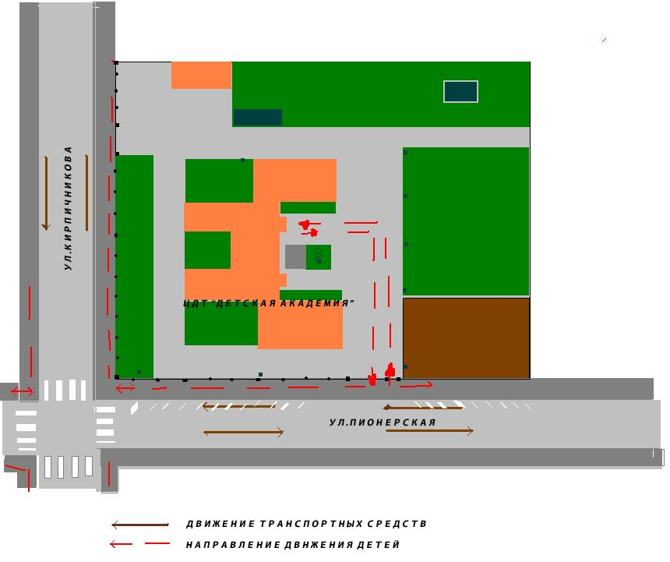
Рекомендации к составлению схемы организации дорожного движения в непосредственной близости от образовательного учреждения

  - Схема организации дорожного движения ограничена автомобильными дорогами, находящимися в непосредственной близости от образовательного учреждения.
  - На схеме обозначаются:
здание образовательного учреждения с указанием территории, принадлежащей непосредственно образовательному учреждению (при наличии указать ограждение территории);
автомобильные дороги и тротуары;
уличные (наземные – регулируемые / нерегулируемые) и внеуличные (надземные и подземные) пешеходные переходы на подходах к образовательному учреждению;
дислокация существующих дорожных знаков и дорожной разметки;
другие технические средства организации дорожного движения;
направление движения транспортных средств по проезжей части;
направление безопасного маршрута движения детей (обучающихся, воспитанников).
3. На схеме указано расположение остановок маршрутных транспортных средств и безопасные маршруты движения детей (обучающихся, воспитанников) от остановочного пункта к образовательного учреждения и обратно;
4. При наличии стоянки (парковочных мест) около образовательного учреждения, указывается место расположение и безопасные маршруты движения детей от парковочных мест к образовательному учреждению и обратно.
К схеме (в случае необходимости) должен быть приложен план мероприятий по приведению существующей организации дорожного движения к организации дорожного движения, соответствующей нормативным техническим документам, действующим в области дорожного движения, по окончании реализации которого готовится новая схема.

3. Пути движения транспортных средств к местам разгрузки/погрузки и рекомендуемые безопасные пути передвижения детей по территории образовательного учреждения

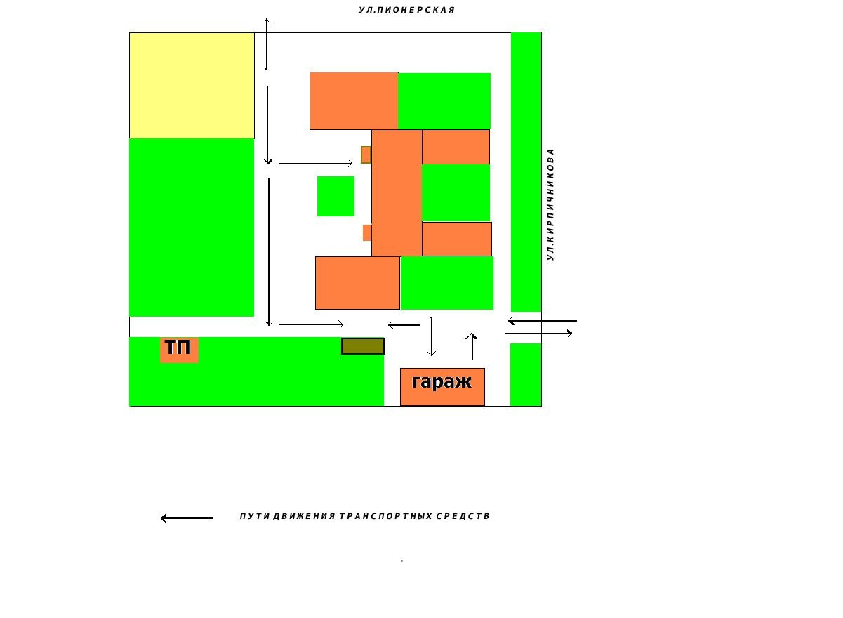

Рекомендации к составлению схемы пути движения транспортных средств к местам разгрузки/погрузки и рекомендуемые безопасные пути передвижения детей по территории образовательного учреждения

На схеме указывается примерная траектория движения транспортных средств на территории образовательного учреждения, в том числе места погрузки/разгрузки, а также безопасный маршрут движения детей во время погрузочно-разгрузочных работ.
В целях обеспечения безопасного движения детей по территории образовательного учреждения необходимо исключить пересечения путей движения детей и путей движения транспортных средств.

II. Информация об обеспечении безопасности перевозок детей специальным транспортным средством (автобусом).

(при наличии автобуса(ов))
- Общие сведения

Марка __________________________________________________________
Модель _________________________________________________________
Государственный регистрационный знак _____________________________
Год выпуска _________________ Количество мест в автобусе ___________
Соответствие конструкции требованиям, предъявляемым к школьным автобусам _______________________________________________________
________________________________________________________________

1. Сведения о водителе(ях) автобуса(сов)

Фамилия, имя, отчество, телефон | Дата приня-тия на работу | Стаж вожде-ния ТС кате-гории D | Дата пред- стоящего медицин-ского осмотра | Период проведения стажировки | Сроки повыше-ние ква- лификации | Допущен- ные нару- шения ПДД / в том числе через «Глонас»

2. Организационно-техническое обеспечение

1) Лицо, ответственное, за обеспечение безопасности дорожного движения (ФИО): _______________________________________________________ назначено _______________________________________________________, прошло аттестацию ______________________________________________.

2) Организация проведения предрейсового медицинского осмотра водителя:
осуществляет ____________________________________________________
(Ф.И.О. специалиста)
на основании ____________________________________________________
действительного до _________________.

3) Организация проведения предрейсового технического осмотра транспортного средства:
осуществляет ____________________________________________________
(Ф.И.О. специалиста)
на основании ____________________________________________________
действительного до _________________.
4) Дата очередного технического осмотра ____________________________
____________________________
____________________________

5) Место стоянки автобуса в нерабочее время _________________________
меры, исключающие несанкционированное использование _____________
________________________________________________________________
________________________________________________________________

6) Место ремонта и технического обслуживания автобуса ______________
________________________________________________________________
________________________________________________________________

7) Наличие и работоспособность алкозамка. Факты сработки ___________
________________________________________________________________
________________________________________________________________

3. Сведения о владельце автобуса

Юридический адрес владельца: _____________________________________
_____________________________________________________________
Фактический адрес владельца: ______________________________________
_____________________________________________________________
Телефон ответственного лица ______________________________________

(при отсутствии автобуса)
Сведения об организациях, осуществляющих перевозку детей специальным транспортным средством (автобусом)

________________________________________________________________
________________________________________________________________
________________________________________________________________
________________________________________________________________
________________________________________________________________

Рекомендуемый список контактов организаций, осуществляющих перевозку детей специальным транспортным средством (автобусом).

(При перевозке детей специальным транспортным средством (автобусом) сторонней организацией заполняется карточка. Заполненная карточка хранится в разделе «Приложение»)

Образец
Информационная карточка
перевозок детей специальным транспортным средством (автобусом)

Общие сведения
Марка __________________________________________________________
Модель _________________________________________________________
Государственный регистрационный знак _____________________________
Год выпуска _________________ Количество мест в автобусе ___________
Соответствие конструкции требованиям, предъявляемым к школьным автобусам _______________________________________________________
________________________________________________________________

1. Сведения о владельце
Владелец _______________________________________________________
(наименование организации)
________________________________________________________________
Юридический адрес владельца _____________________________________
________________________________________________________________
Фактический адрес владельца ______________________________________
________________________________________________________________
Телефон ответственного лица ______________________________________

2. Сведения о водителе автобуса
Фамилия, имя, отчество ___________________________________________
Принят на работу ________________________________________________
Стаж вождения категории D _______________________________________
Телефон ________________________________________________________

3. Организационно-техническое обеспечение
Лицо, ответственное за обеспечение безопасности дорожного движения: ________________________________________________________________ назначено _______________________________________________________, прошло аттестацию ______________________________________________.

Дата последнего технического осмотра ____________________________

Директор (руководитель)
образовательного учреждения __________________ _____________
(подпись) (Ф.И.О.)
Руководитель организации,
осуществляющей перевозку детей
специальным транспортом
(автобусом) __________________ _____________
(подпись) (Ф.И.О.)

3. Безопасное расположение остановки автобуса у образовательного учреждения 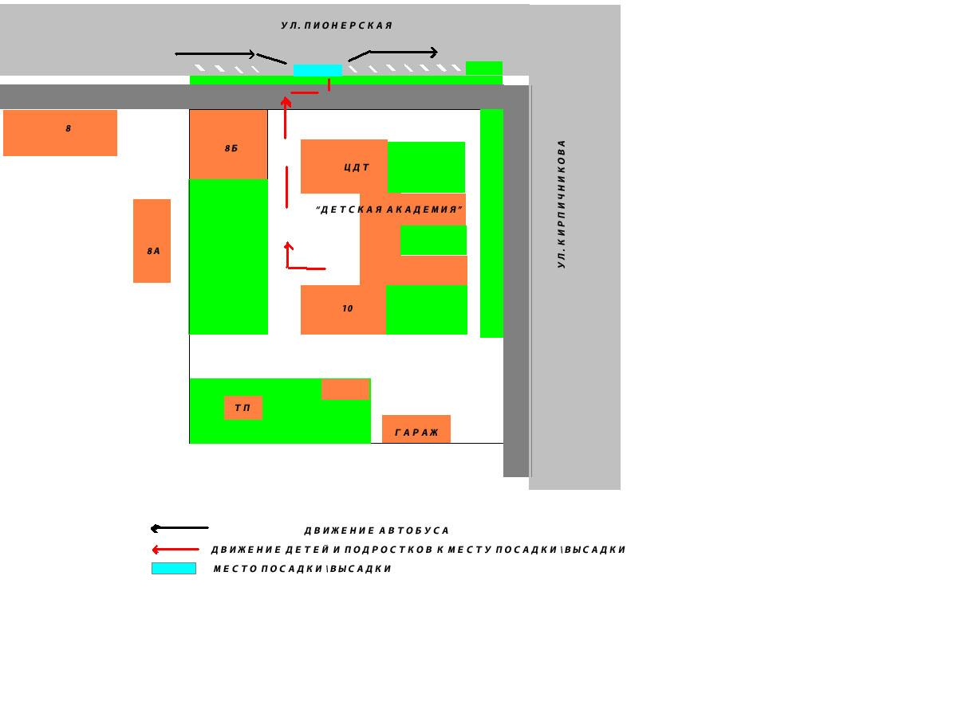
Рекомендации к составлению схемы расположения остановки автобуса у образовательного учреждения

На схеме указывается подъезд в оборудованный «карман» или другое оборудованное место для посадки и высадки детей из автобуса у образовательного учреждения, и дальнейший путь движения автобуса по проезжей части, а также безопасный маршрут движения детей (обучающихся, воспитанников) от остановки автобуса у образовательного учреждения.
На схеме обозначены:
жилые дома района расположения образовательного учреждения;
здание образовательного учреждения;
ограждение территории образовательного учреждения (при наличии);
автомобильные дороги.

 Дорожно-эксплуатационные организации, осуществляющие содержание УДС и ТСОДД, несут ответственность в соответствии с законодательством Российской Федерации (Федеральный закон «О безопасности дорожного движения» от 10 декабря 1995 г. № 196-ФЗ, Кодекс Российской Федерации об административных правонарушениях, Гражданский кодекс Российской Федерации).

